Oficio Nº 20.734

rrp/mrb

S.60ª/373ª

VALPARAÍSO, 19 de agosto de 2025

Tengo a honra comunicar a US. que la Cámara de Diputados, en sesión de esta fecha, tomó conocimiento de la nota enviada por el diputado Jorge Saffirio Espinoza, mediante la cual informa que ha decidido retirar su firma del proyecto de ley que modifica diversos cuerpos legales para prohibir y sancionar la maternidad subrogada, correspondiente al boletín N° 17.337-07, del que es uno de sus autores.

Lo que tengo a honra poner en vuestro conocimiento, por orden del señor Presidente de la Cámara de Diputados.

Dios guarde a US.

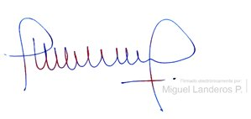

MIGUEL LANDEROS PERKIĆ

Secretario General de la Cámara de Diputados